ΓΥΜΝΑΣΙΟ ΞΗΡΟΛΙΜΝΗΣ ΣΧ. ΕΤΟΣ 2018 -2019
ΣΥΝΤΟΝΙΣΤΡΙΑ: BAΣΙΛΙΚΗ ΝΟΤΟΠΟΥΛΟΥ ΠΕΟ4
Π.Ο. ΚΑΛΑΛΗ ΕΛΕΝΗ, ΧΑΣΙΩΤΗΣ ΒΑΣΙΛΗΣ

ΤΑ ΤΟΠΙΚΑ ΠΡΟΙΟΝΤΑ ΤΗΣ ΠΕΡΙΟΧΗΣ ΜΑΣ: ΤΣΑΙ , ΜΕΛΙ ΚΑΙ ΛΕΒΑΝΤΑ

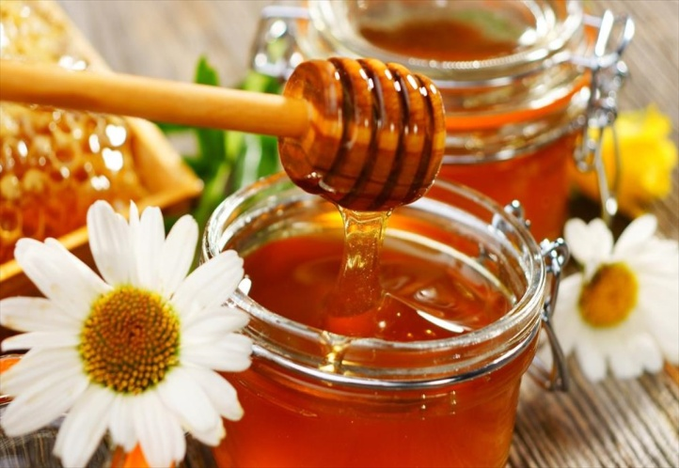

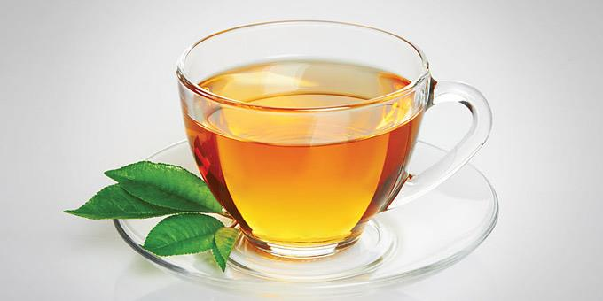
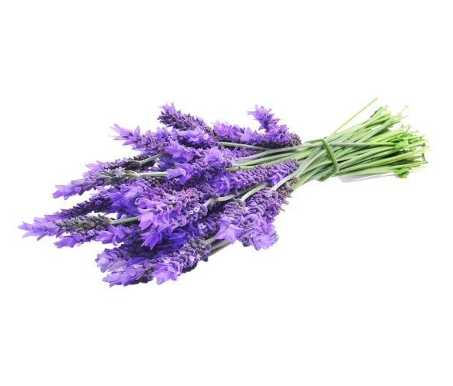

ΠΕΡΙΕΧΟΜΕΝΑ
ΤΣΑΙ ……………………………………………………………………3
ΜΕΛΙ …………………………………………………………………………………8
ΛΕΒΑΝΤΑ…………………………………………………………………………...19
ΜΙΑ ΕΚΔΡΟΜΗ ………………………………………………………………….....23
ΒΙΒΛΙΟΓΡΑΦΙΑ ……………………………………………………………………24
ΠΑΡΑΡΤΗΜΑ ………………………………………………………………………26

ΤΟ ΤΣΑΙ

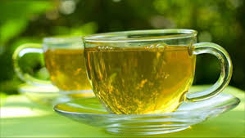
Εργασία από μαθήτρια της ΄Β τάξης γυμνασίου
Μαθήτρια: Ζερβανταρίδου Κωνσταντίνα, Γρηγοριάδου Παναγιώτα, Καρτερολιώτη Αφροδίτη, Σεμερτζίδης Αβραάμ

Εισαγωγή
Το τσάι είναι ένα παγκόσμια διαδεδομένο ρόφημα και το πιο δημοφιλές ποτό στον κόσμο μετά το νερό. Το πράσινο, μαύρο και λευκό τσάι προέρχονται από τα φύλλα του δένδρου τσάι (Καμέλια η σινική - Camellia sinensis ή Καμέλια η θεά - Camellia thea). Οι διαφορετικές ποικιλίες προκύπτουν από την επεξεργασία που επιδέχονται. Το τσάι είναι ένα θεραπευτικό αλλά και γευστικό ρόφημα που το προτιμούν πολλοί για την καθημερινότητά τους.

Η ιστορία του τσαγιού
Σύμφωνα με το θρύλο, το τσάι ανακαλύφθηκε τυχαία από τον κινέζο αυτοκράτορα Σεν Νουνγκ, το 2737 π.Χ. Μία καλοκαιρινή ημέρα αποφάσισε να επισκεφθεί μια μακρινή γωνιά της αυτοκρατορίας του. Κάποια στιγμή διέταξε την ακολουθία του να σταματήσει, και οι υπηρέτες ξεκίνησαν να βράζουν νερό για να πιουν οι διψασμένοι ταξιδιώτες. Ο αυτοκράτορας πίστευε ότι το νερό έπρεπε να βράζεται πριν από την πόση, για λόγους υγιεινής.Την ώρα, όμως, που έβραζε το νερό, ένα ρεύμα αέρα παρέσυρε φύλλα από κάποιο γειτονικό θάμνο και αυτά κατέληξαν στο ξεσκέπαστο τσουκάλι. Πριν προλάβει κανείς να αντιδράσει, τα φύλλα άρχισαν να βράζουν και να χρωματίζουν το νερό. Ο Σεν Νουνγκ μύρισε το γλυκό άρωμα του «μείγματος», και τη στιγμή που το δοκίμασε ανακάλυψε τις αναζωογονητικές του ιδιότητες.
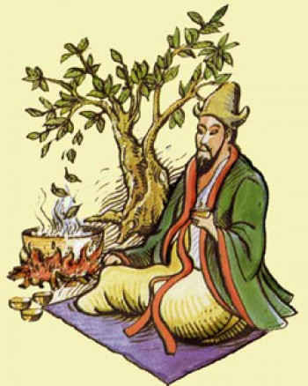
Για χιλιετίες το τσάι χρησιμοποιούνταν περισσότερο ως φάρμακο. Καθημερινό ρόφημα έγινε γύρω στον 3ο αιώνα μ.Χ. οπότε άρχισε η καλλιέργεια και η παραγωγή του. Στην Ευρώπη έφτασε το 1610, από τους Πορτογάλους, που το μετέφεραν για λογαριασμό των Ολλανδών. Λίγο αργότερα, οι Ολλανδοί ξεκίνησαν με δικά τους μέσα τη μαζική εισαγωγή τσαγιού, δημιουργώντας μια νέα μόδα, με φανατικούς, αλλά λίγους οπαδούς. Και αυτό, διότι τα πρώτα χρόνια το τσάι ήταν πανάκριβο. Μόλις το 1675 η τιμή του έπεσε σε λογικά πλαίσια, κι έτσι από την Ολλανδία πέρασε στη Γαλλία και από εκεί στην υπόλοιπη Ευρώπη. Οι Βρετανοί, που σήμερα αποτελούν τους πιο φανατικούς οπαδούς του ροφήματος, ήταν ίσως οι τελευταίοι που το γνώρισαν. Το δοκίμασαν μόλις το 1839, όταν το πρώτο φορτίου τσαγιού έφτασε στο Λονδίνο από τις αγγλικές αποικίες στην Ινδία.

Τύποι Τσαγιού
Το πράσινο τσάι είναι το πιο διαδεδομένο στην ανατολική Ασία. Το μαύρο τσάι είναι ο πιο διαδεδομένος τύπος τσαγιού που καταναλώνεται στις δυτικές χώρες. Στην Ελλάδα είναι ενδημικό το τσάι του βουνού . Στην Κρήτη, το βότανο Δίκταμο (Origanum dictamnus) χρησιμοποιείται αντί για τσάι. Στη νοτιοανατολική Ασία είναι διάσημο το μαύρο τσάι με γάλα και μπαχαρικά το οποίο ονομάζεται Μασάλα Τσάι. Συγκεκριμένα το μαύρο τσάι ρίχνεται σε βραστό γάλα και στη συνέχεια προστίθεται ζάχαρη και σε σκόνη αλεσμένα τα παρακάτω υλικά: πιπερόριζα (τζίνζερ), μαύρο πιπέρι, γαρίφαλο και κάρδαμο
Πράσινο Τσάι
Το πράσινο τσάι είναι πλούσιο σε πολυφαινόλες (αντιοξειδωτικές ουσίες). Tα αντιοξειδωτικά είναι φυσικά συστατικά που συμβάλλουν στην καταπολέμηση των βλαβερών για τον οργανισμό ελευθέρων ριζών οξυγόνου, οι οποίες προκαλούν ασθένειες, όπως ο καρκίνος και τα καρδιαγγειακά νοσήματα. Αν και είναι γνωστό από αιώνες ότι το πράσινο τσάι κάνει καλό στην υγεία, μόνο πρόσφατα οι θεραπευτικές του ιδιότητες διερευνήθηκαν επιστημονικά. Με 6 βασικές πολυφαινόλες στο «ενεργητικό» του, το πράσινο τσάι είναι ένα από τα πιο ευεργετικά ροφήματα. Οι Κινέζοι το χρησιμοποιούν ως φάρμακο για περισσότερα από 4.000 χρόνια. Ερευνες δείχνουν ότι η κατανάλωση πράσινου τσαγιού σχετίζεται με μειωμένο κίνδυνο εμφάνισης διάφορων μορφών καρκίνου και καρδιαγγειακών νοσημάτων. Το «Harvard Women's Health Watch» αναγνωρίζει τη θεραπευτική δύναμη του πράσινου τσαγιού, που οφείλεται κυρίως στις κατεχίνες, πανίσχυρα αντιοξειδωτικά που βρίσκονται στα φύλλα του. Το πράσινο τσάι είναι η καλύτερη πηγή πρόσληψης κατεχινών σύμφωνα με μία έρευνα . Σε εργαστηριακές δοκιμές, οι κατεχίνες έδρασαν πιο αποτελεσματικά από τις βιταμίνες C και E στο να σταματήσουν τη ζημιά που προκαλεί η οξείδωση στα κύτταρα και εμφανίζεται να έχουν και άλλες ιδιότητες που αποτρέπουν την εμφάνιση ασθενειών. Οι πολυφαινόλες, γνωστές ως κατεχίνες, είναι ευεργετικές αντιοξειδωτικές ουσίες, οι οποίες κυριολεκτικά «εισβάλλουν» στον ανθρώπινο οργανισμό προστατεύοντάς τον από απλές ασθένειες όπως είναι ο πονόλαιμος και το κρύωμα μέχρι και πιο σοβαρές όπως ο καρκίνος, οι καρδιοπάθειες, η υπερχοληστερολαιμία. Πρόσφατη έρευνα από το Ιατρικό πανεπιστήμιο της Βόρειας Κορέας έδειξε ότι το εκχύλισμα πράσινου τσαγιού σε συνδυασμό με την πολυαιθυλενογλυκόλη μπορεί να χρησιμοποιηθεί ως προληπτικό και θεραπευτικό εργαλείο κατά της παχυσαρκίας και του διαβήτη τύπου 2, χωρίς να υπάρχουν ιδιαίτερες παρενέργειες
Μαύρο Τσάι
Το μαύρο τσάι παρασκευάζεται από τα φύλλα ενός θάμνου που ονομάζεται Camellia sinensis. Με μια διαδικασία που ονομάζεται οξείδωση μετατρέπονται τεχνητά τα φύλλα από πράσινο σε σκούρο καφέ-μαύρο χρώμα. Αυτή η οξείδωση σημαίνει ότι τα φύλλα εκτίθενται σε αέρα που είναι πλούσιος σε υγρασία και οξυγόνο. Οι παραγωγοί τσαγιού μπορούν να ελέγξουν την ένταση της οξείδωσης. Το μαύρο τσάι είναι ένα πλήρως οξειδωμένο τσάι. Το πράσινο τσάι προέρχεται από το ίδιο φυτό, αλλά δεν οξειδώνεται.
Τσάι του βουνού
Το φυτό τσάι του βουνού (γένος Σιδηρίτης) xρησιμοποιείται ευρύτατα στις μεσογειακές χώρες, όπως και στην Ελλάδα ως αφέψημα (τσάι). To γένος περιλαμβάνει 150 περίπου είδη, που φύονται στις παραμεσόγειες χώρες, τις Καναρίους νήσους και την Βόρειο Ασία. Πρόκειται για μονοετείς ή πολυετείς πόες, αποξυλωμένες ενίοτε στη βάση, χνουδωτές. Έχουν άνθη κίτρινα ή λευκά, μικρά, κατά σπονδύλους απομακρυσμένους ή πλησίον αλλήλους χωρίς βράκτια. Ανήκουν στα Χειλανθή. Στη Μεσόγειο το ρόφημα των φυτών αυτών είναι πολύ δημοφιλές και διαδεδομένο. Έρευνες δείχνουν ότι το γένος Sideritis scardica έχει πιθανές φαρμακολογικές ιδιότητες όπως αντιφλεγμονώδεις, αναλγητικές, αντιοξειδωτικές σε βαθμό αντίστοιχο του πράσινου τσαγιού, προστατευτικές στο γαστρεντερικό σύστημα και στα μιτοχόνδρια, ανοσοτροποποιητικές, αντιβακτηριδιακές, και ότι περιέχει ουσίες που αναστέλλουν την επαναπρόσληψη της σεροτονίνης, της ντοπαμίνης και της νορανδρεναλίνης (τρικυκλικά αντικαταθλιπτικά)

Σύσταση
Το τσάι περιέχει σε ποσοστό περίπου 3% το αλκαλοειδές καφεΐνη, όπως και ο καφές. Μερικές φορές χρησιμοποιείται ο παρωχημένος όρος «τεΐνη» όταν γίνεται αναφορά στην καφεΐνη του τσαγιού, αλλά στην πραγματικότητα πρόκειται για την ίδια και την αυτή ένωση. Λόγω της ύπαρξης καφεΐνης, η κατανάλωση τσαγιού έχει παρόμοια επίδραση στον οργανισμό όπως και ο καφές, δηλαδή διεγείρει το νευρικό σύστημα και αυξάνει την αντοχή στην κούραση, σε μικρότερο όμως βαθμό. Άλλα κύρια συστατικά του τσαγιού είναι οι πουρίνες θεοφυλλίνη και θεοβρωμίνη, που είναι όπως και η καφεΐνη παράγωγα της ξανθίνης. Το τσάι περιέχει επίσης πολυφαινόλες, ταννίνες και κατεχίνες, στις οποίες αποδίδεται αντιοξειδωτική δράση.

To μέλι
Πρόγραμμα Περιβαλλοντικής Εκπαίδευσης

Τα τοπικά προϊόντα της περιοχής μας :
Λεβάντα, Τσάι, Μέλι

Μαθητές
Τάτσινας Χρήστος
Ευσταθιάδου Ματίνα
Παπαϊορδανίδης Μπάμπης
Παπαδόπουλος Παναγιώτης
Υπεύθυνοι Καθηγητές
κα Νοτοπούλου Βασιλική
κα Κακάλη Ελένη
κος Χασιώτης Βασίλης

ΜΕΛΙ ΟΡΙΣΜΟΣ
Το μέλι είναι ένα αρωματικό, ιξώδες, γλυκό υλικό που προέρχεται από το νέκταρ των φυτών, το οποίο μαζεύουν οι μέλισσες και το μεταβάλλουν για την τροφή τους σε ένα πυκνότερο υγρό και τελικά το αποθηκεύουν στις κηρήθρες τους. Πρόκειται λοιπόν για ένα προϊόν της φύσης πoυ δεν επιδέχεται καμία επεξεργασία και αποτελείται από τα παρακάτω συστατικά:
ENZYMA, ΦΥΣΙΚΑ ΖΑΚΧΑΡΑ, ΑΡΩΜΑΤΙΚΕΣ ΚΑΙ ΧΡΩΣΤΙΚΕΣ ΟΥΣΙΕΣ, ΠΡΩΤΕΙΝΕΣ, ΙΧΝΟΣΤΟΙΧΕΙΑ, ΝΕΡΟ, ΟΡΓΑΝΙΚΑ ΟΞΕΑ, ΒΙΤΑΜΙΝΕΣ.

ΙΣΤΟΡΙΑ ΜΕΛΙΟΥ
Οι αρχαίοι Έλληνες το θεωρούσαν αντιγηραντικό και αναφέρεται ότι είχαν τοποθετήσει μέλι μέσα στον τάφο του Μεγάλου Αλεξάνδρου προκειμένου να διατηρηθεί το σώμα του.
Από τον Όμηρο μέχρι τον Ιπποκράτη, τον Διοσκουρίδη τον πατέρα της φαρμακευτικής, και από τον Πυθαγόρα μέχρι τον Αριστοτέλη το μέλι αναφέρεται ως υψηλής αξίας τροφή με ιδιότητες που βοηθούν στην καλή υγεία του οργανισμού. Η επιστήμη έχει επιβεβαιώσει αυτές τις διαπιστώσεις.
Από την αρχαία Ελλάδα υπάρχει πληθώρα μυθολογικών αναφορών και ευρημάτων σε Αγγεία κυρίως του 6ου αιώνα π.Χ. που μαρτυρούν την μεγάλη σημασία του μελιού στην καθημερινή ζωή, ως τρόφιμο αλλά και ως θεραπευτικό μέσο.
Στις Μυκηναϊκές πινακίδες της Γραμμικής Β ανάμεσα στα άλλα προϊόντα βασικής διατροφής αναφέρεται και το μέλι.
Στους θεούς οι αρχαίοι Έλληνες πρόσφεραν μέλι, κρασί, λάδι , τυρί κ.α.
Στη Μινωική εποχή πρόσφεραν κρασί και μέλι στις θυσίες. Έτσι μπορούμε να καταλάβουμε ότι το μέλι ακόμα και στην αρχαιότητα είχε μεγάλη αξία.
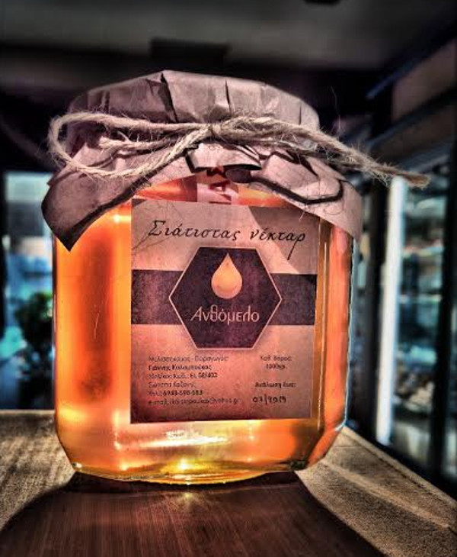
ΟΦΕΛΕΙ ΜΕΛΙΟΥ

Μας εφοδιάζει με ενέργεια, καθώς αποτελεί πηγή απλών και σύνθετων υδατανθράκων.
Το αντιοξειδωτικό του περιεχόμενο έχει ιδιαίτερα ευεργετική δράση στον οργανισμό μας και κάποια συστατικά έχουν σημαντική αντικαρκινική δράση
Με τη μορφή καταπλάσματος, έχει θετική επίδραση σε ασθενείς με χρόνιες πληγές και έλκη.
Συντελεί στην καλή λειτουργία του εντέρου.
Συντελεί στην καλή λειτουργία του εντέρου.
Θεωρείται καταπραϋντικό και χαλαρωτικό
Το υψηλό ποσοστό φρουκτόζης, σε συνδυασμό με τα ένζυμα που περιέχει το μέλι, βοηθά όσους βρίσκονται σε κατάσταση μέθης να συνέλθουν πιο γρήγορα.
Το μέλι περιέχει 17% νερό, γι’ αυτό έχει και ενυδατική δράση.

ΚΡΥΣΤΑΛΩΣΗ ΜΕΛΙΟΥ

Η κρυστάλλωση είναι φυσικό φαινόμενο που δεν προξενεί καμία αλλαγή στη θρεπτική και βιολογική ιδιότητα του μελιού. Σχετίζεται με τη φυτική προέλευση του μελιού και επηρεάζεται από τη χημική του σύνθεση. Οι παράγοντες που παίζουν σημαντικό ρόλο στην ταχύτητα κρυστάλλωσης είναι η συγκέντρωση της γλυκόζης και του νερού, η σχέση φρουκτόζης/γλυκόζης, η περιεκτικότητα του δείγματος σε γύρη, η παρουσία του ζαχάρου μελιξιτόλη κ.ά.
Ένα κρυσταλλωμένο μέλι δεν είναι χαλασμένο ούτε και νοθευμένο. Το κρυσταλλωμένο μέλι ρευστοποιείται εύκολα σε μπεν-μαρί, χωρίς να χάσει καμιά από τις βιολογικές και θρεπτικές του ιδιότητες.

ΕΠΑΝΑΦΟΡΑ

Σε περίπτωση που το μέλι κρυσταλλώσει/ζαχαρώσει, μπορεί κανείς να το επαναφέρει στην αρχική του κατάσταση βάζοντας το σε μπεν-μαρί. Εναλλακτικά μπορεί να τοποθετηθεί σε πηγές ήπιας θερμότητας έως ότου επανέλθει στην αρχική του ρευστότητα.
Έχουν γίνει διάφορες προσπάθειες για την πρόβλεψη του χρόνου έναρξης της κρυστάλλωσης. Πιο ικανοποιητική θεωρείται ο λόγος γλυκόζης/νερού. Συνήθως τα ανθόμελα κρυσταλλώνουν σε μερικές εβδομάδες, το πευκόμελο σε μερικούς μήνες ενώ υπάρχουν και αρκετά είδη, όπως το μέλι της ακακίας, που χρειάζεται χρόνια για να κρυσταλλώσει.
Για την προσωρινή αποφυγή κρυσταλλοποίησης χρησιμοποιούνται διάφορες μέθοδοι όπως η λεπτοκρυσταλλοποίηση. Οι περισσότερες μέθοδοι ενδείκνυνται για πολύ μεγάλες ποσότητες, καθώς χρειάζονται ακριβά μηχανήματα και χρησιμοποιούνται μόνο από εταιρείες. Άλλη μέθοδος είναι η ανάμιξη διαφόρων ειδών μελιού που κρυσταλλώνει γρήγορα με είδη που αργούν να κρυσταλλώσουν.

ΓΙΑΤΙ ΜΕΛΙ ΚΑΙ ΟΧΙ ΖΑΧΑΡΗ;

Σε περίπτωση που το μέλι κρυσταλλώσει/ζαχαρώσει, μπορεί κανείς να το επαναφέρει στην αρχική του κατάσταση βάζοντας το σε μπεν-μαρί. Εναλλακτικά μπορεί να τοποθετηθεί σε πηγές ήπιας θερμότητας έως ότου επανέλθει στην αρχική του ρευστότητα.
Έχουν γίνει διάφορες προσπάθειες για την πρόβλεψη του χρόνου έναρξης της κρυστάλλωσης. Πιο ικανοποιητική θεωρείται ο λόγος γλυκόζης/νερού. Συνήθως τα ανθόμελα κρυσταλλώνουν σε μερικές εβδομάδες, το πευκόμελο σε μερικούς μήνες ενώ υπάρχουν και αρκετά είδη, όπως το μέλι της ακακίας, που χρειάζεται χρόνια για να κρυσταλλώσει.
Για την προσωρινή αποφυγή κρυσταλλοποίησης χρησιμοποιούνται διάφορες μέθοδοι όπως η λεπτοκρυσταλλοποίηση. Οι περισσότερες μέθοδοι ενδείκνυνται για πολύ μεγάλες ποσότητες, καθώς χρειάζονται ακριβά μηχανήματα και χρησιμοποιούνται μόνο από εταιρείες. Άλλη μέθοδος είναι η ανάμιξη διαφόρων ειδών μελιού που κρυσταλλώνει γρήγορα με είδη που αργούν να κρυσταλλώσουν.

ΤΟ ΧΡΩΜΑ ΤΟΥ ΜΕΛΙΟΥ

Το χρώμα είναι χαρακτηριστικό της προέλευσης του μελιού. Τα σκοτεινόχρωμα μέλια είναι πλούσια σε ιχνοστοιχεία (κάλιο, μαγνήσιο, φώσφορο, σίδηρο, νάτριο κ.λπ.) και συνεπώς έχουν υψηλή θρεπτική αξία. Τα ανοιχτόχρωμα έχουν ωραίο άρωμα και γεύση.

ΠΡΟΙΟΝΤΑ ΜΕΛΙΟΥ

Είναι πολλά τα προϊόντα που μπορούν να αφήσουν καλό εισόδημα στον ιδιοκτήτη μίας μελισσοκομικής μονάδας. Το μέλι πωλείται από 3 έως 15 ευρώ το κιλό, ανάλογα με το πού και πώς διατίθεται . Η γύρη μεταξύ 60-70 ευρώ/κιλό. Ο βασιλικός πολτός 30-40 ευρώ/γραμμάριο, η πρόπολη 60-70 ευρώ/κιλό, η κηρήθρα 10-15 ευρώ/ 20 γραμμάρια, το δηλητήριο της μέλισσας που έχει την τοξίνη μελιττίνη με φαρμακευτικές ιδιότητες, πωλείται στις 3.000 ευρώ/κιλό.
Γύρη
Βασιλικός πολτός
Πρόπολη
Κηρήθρα
Δηλητήριο μέλισσας

ΕΙΔΗ ΜΕΛΙΟΥ
Μέλι θυμαρίσιο (καλοκαιρινό): Πρόκειται για άριστης ποιότητας μέλι και αποτελεί ξεχωριστή και ιδιαίτερη κατηγορία προϊόντος, λόγω των έντονων αρωματικών και γευστικών χαρακτηριστικών του. Στην χώρα μας αλλά και στο εξωτερικό έχει την περισσότερη ζήτηση λόγω του αρωματικού χαρακτήρα του και της έντονης γεύσης του.
Μέλι ακακίας (καλοκαιρινό): ένα μέλι με χαρακτηριστικό ανοιχτό σχεδόν διάφανο χρώμα, ελαφρύ αλλά με πολύ ιδιαίτερο άρωμα και αρκετά γλυκιά γεύση.
Μέλι πορτοκαλιάς (καλοκαιρινό): είναι έντονα ανοιχτόχρωμο με ευχάριστο άρωμα και γεύση εσπεριδοειδών αλλά και πολλές ιδιότητες.
Μέλι καστανιάς (καλοκαιρινό): ανάμειξη μελιτώματος και νέκταρ. Από τις καστανιές προκύπτει ένα ιδιαίτερα δυνατό μέλι σκούρου καφέ χρώματος, με έντονη γεύση και χαρακτηριστική πικρή επίνευση. Κρυσταλλώνει σε 1 με 2 χρόνια μετά από την παραγωγή του.
Το μέλι του έλατου : παράγεται από τα εκκρίματα του ελάτου που επίσης μεταφέρονται από την μέλισσα στην κυψέλη, είναι ανοιχτόχρωμο και σε ορισμένες ποικιλίες κοκκινωπό και δεν κρυσταλλώνει ποτέ. Είναι πλούσιο σε ιχνοστοιχεία ενώ η ιδιαίτερη γεύση του το καθιστά μη εμπορικό.
ΕΛΛΗΝΙΚΟ ΚΑΙ ΟΧΙ ΞΕΝΟ
Το ελληνικό μέλι ποιοτικά είναι καλύτερο από το εισαγόμενο για τους παρακάτω λόγους:
Η γεύση των ελληνικών μελιών είναι ανώτερη εκείνης των εισαγομένων.
Συχνά το εισαγόμενο μέλι είναι «νερουλό», δηλαδή έχει μεγαλύτερη ποσότητα υγρασίας από ότι το ελληνικό. Όσο υψηλότερα ποσοστά υγρασίας έχει το μέλι τόσο περισσότερο κινδυνεύει να ξινίσει.
Η τεχνολογία μελιού στην Ελλάδα δεν είναι ιδιαίτερα προχωρημένη, με αποτέλεσμα το ελληνικό μέλι να δέχεται την ελάχιστη τυποποίηση και επεξεργασία. Αντίθετα το εισαγόμενο μέλι είναι προϊόν τυποποίησης και προχωρημένης επεξεργασίας (αφαίρεση γύρης, υπερβολικό ζέσταμα, χαρμάνια για να μην κρυσταλλώνει, αλλαγή χρώματος κ.ά.).
ΕΛΛΗΝΙΚΟ ΚΑΙ ΟΧΙ ΞΕΝΟ
Το ελληνικό μέλι ποιοτικά είναι καλύτερο από το εισαγόμενο για τους παρακάτω λόγους:
Η γεύση των ελληνικών μελιών είναι ανώτερη εκείνης των εισαγομένων.
Συχνά το εισαγόμενο μέλι είναι «νερουλό», δηλαδή έχει μεγαλύτερη ποσότητα υγρασίας από ότι το ελληνικό. Όσο υψηλότερα ποσοστά υγρασίας έχει το μέλι τόσο περισσότερο κινδυνεύει να ξινίσει.
Η τεχνολογία μελιού στην Ελλάδα δεν είναι ιδιαίτερα προχωρημένη, με αποτέλεσμα το ελληνικό μέλι να δέχεται την ελάχιστη τυποποίηση και επεξεργασία. Αντίθετα το εισαγόμενο μέλι είναι προϊόν τυποποίησης και προχωρημένης επεξεργασίας (αφαίρεση γύρης, υπερβολικό ζέσταμα, χαρμάνια για να μην κρυσταλλώνει, αλλαγή χρώματος κ.ά.).

ΝΟΘΕΙΑ ΚΑΙ ΜΕΛΙ
Το μέλι είναι από τα ελάχιστα τρόφιμα που δεν νοθεύονται. Αναμιγνύεται δύσκολα με νερό, γλυκόζη ή άλλη γλυκαντική ουσία.

ΣΥΣΚΕΥΑΣΙΑ ΜΕΛΙΟΥ
Η γυάλινη συσκευασία είναι καλή γιατί το γυαλί είναι ουδέτερο υλικό και δεν αντιδρά με το μέλι ώστε να αλλοιώσει την ποιότητα του. Παράλληλα ο καταναλωτής βλέπει τι αγοράζει (χρώμα, ρευστότητα, κρυστάλλωση, καθαρότητα).
Η τενεκεδένια συσκευασία βοηθά περισσότερο στη διατήρηση της βιολογικής αξίας του μελιού γιατί δεν επηρεάζεται σημαντικά η βακτηριοστατική δράση του μελιού.
Τα πλαστικά βάζα είναι ακατάλληλα, πρέπει να αποφεύγονται.
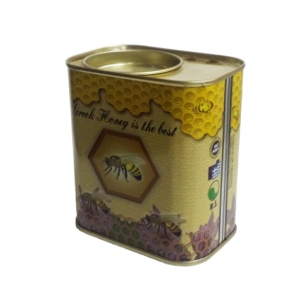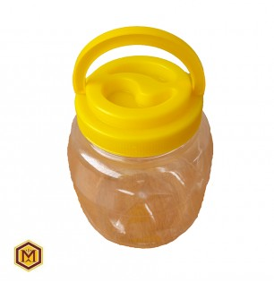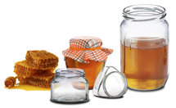

ΤΟ ΜΕΛΙ ΣΤΗΝ ΠΕΡΙΟΧΗ ΜΑΣ

Αξίζει να σημειωθεί ότι το ελληνικό μέλι, δυσεύρετο στο εξωτερικό, πωλείται τουλάχιστον προς 20-22 ευρώ το κιλό, ενώ οι Ρώσοι που έχουν μεγάλη προτίμηση για το μέλι καστανιάς, το οποίο παράγεται στην Ελλάδα αλλά και στο νομό Κοζάνης, το πληρώνουν τουλάχιστον 22 ευρώ/κιλό.
Η χλωρίδα της περιοχής, είναι αυτοφυής ορεινή, με κυρίαρχες ανθοφορίες το φασκόμηλο, το παλιούρι, το αγριοθύμαρο κ.α. Το κλίμα της περιοχής είναι ξηροθερμικό, που σε συνδυασμό με την εδαφολογική ποικιλία του και την μεγάλη ποικιλία αυτοφυούς βλάστησης, οδηγεί στην παραγωγή ενός ξεχωριστού αρωματικού μελιού. Από την μελισσοκομία, την συστηματοποιημένη, ο παραγωγός μπορεί να έχει μία οικονομικά βιώσιμη δραστηριότητα εάν έχει περίπου 150 σμήνη μελισσών.
Προοπτικές υπάρχουν στη μελισσοκομία, μια δραστηριότητα που μπορεί να δώσει απασχόληση και εισόδημα στους κατοίκους ημιορεινών και ορεινών περιοχών και η οποία μπορεί να αποδειχθεί πολύτιμη σε μία περίοδο που η οικονομία της Δυτικής Μακεδονίας αρχίζει να διαφοροποιείται στο πλαίσιο και των νέων κατευθύνσεων της ενεργειακής πολιτικής της ΕΕ αλλά και των διεθνών δεσμεύσεων για το κλίμα.

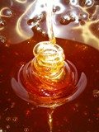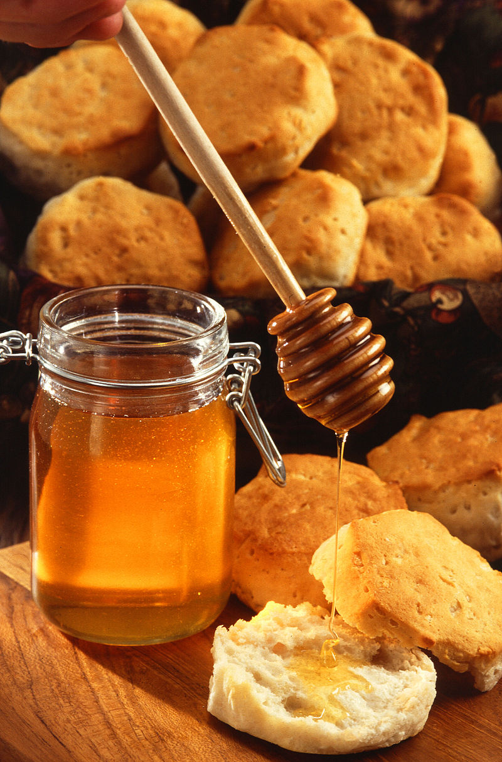
ΙΣΤΟΡΙΑ ΜΕΛΙΟΥ

Οι αρχαίοι Έλληνες το θεωρούσαν αντιγηραντικό και αναφέρεται ότι είχαν τοποθετήσει μέλι μέσα στον τάφο του Μεγάλου Αλεξάνδρου προκειμένου να διατηρηθεί το σώμα του.
- Από τον Όμηρο μέχρι τον Ιπποκράτη, τον Διοσκουρίδη τον πατέρα της φαρμακευτικής, και από τον Πυθαγόρα μέχρι τον Αριστοτέλη το μέλι αναφέρεται ως υψηλής αξίας τροφή με ιδιότητες που βοηθούν στην καλή υγεία του οργανισμού. Η επιστήμη έχει επιβεβαιώσει αυτές τις διαπιστώσεις.
- Από την αρχαία Ελλάδα υπάρχει πληθώρα μυθολογικών αναφορών και ευρημάτων σε Αγγεία κυρίως του 6ου αιώνα π.Χ. που μαρτυρούν την μεγάλη σημασία του μελιού στην καθημερινή ζωή, ως τρόφιμο αλλά και ως θεραπευτικό μέσο.
- Στις Μυκηναϊκές πινακίδες της Γραμμικής Β ανάμεσα στα άλλα προϊόντα βασικής διατροφής αναφέρεται και το μέλι.
- Στους θεούς οι αρχαίοι Έλληνες πρόσφεραν μέλι, κρασί, λάδι , τυρί κ.α.
- Στη Μινωική εποχή πρόσφεραν κρασί και μέλι στις θυσίες.

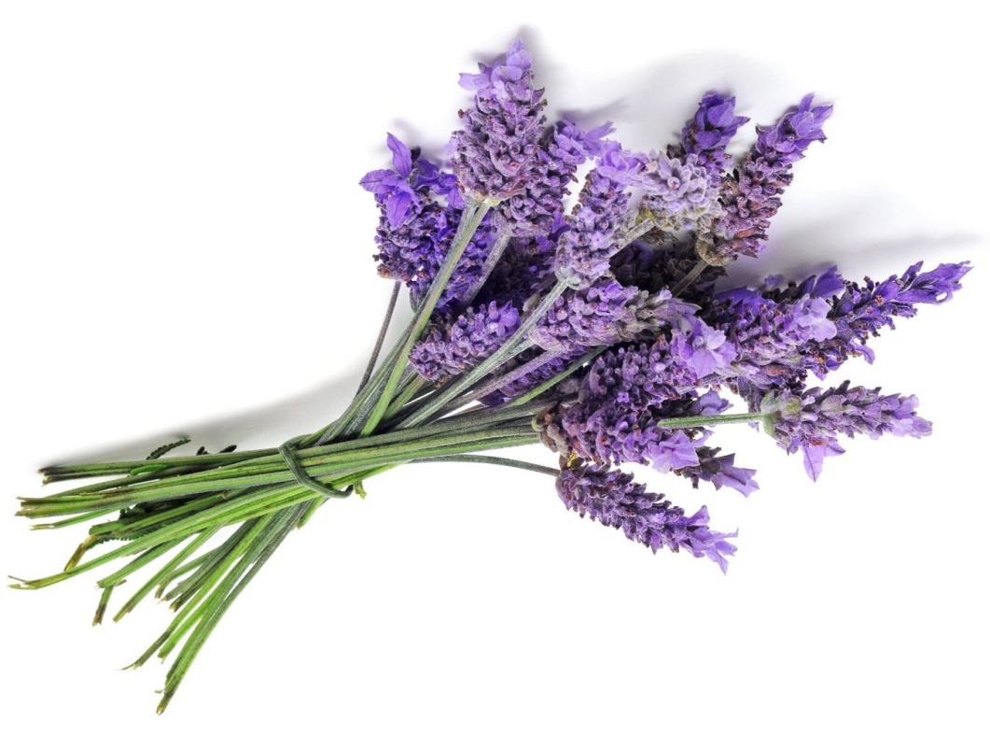

Μαθητές Υπεύθυνοι Καθηγητές
Σεβαστιανός Κυριαζόπουλος Κακάλη Ελένη
Αλεξάνδρα Γκοτσλάρι Νοτοπούλου Βασιλική
Χαράλαμπος Μανουσαρίδης Χασιώτης Βασίλης
Παρασκευάς Παπαδόπουλος
;

- Η λεβάντα (επ. ονομ. Lavandula) είναι γένος φυτών που ανήκει στην οικογένεια των Χειλανθών. Το γνωστότερο γένος είναι η λαβαντούλα, που περιλαμβάνει γύρω στα 25 είδη. Είναι ιθαγενές των παραμεσόγειων περιοχών. Επίσης, απαντάται στα Κανάρια Νησιά, στην Ινδίακαι σε άλλες ασιατικές χώρες. Το αιθέριο έλαιο που περιέχουν τα φύλλα της χρησιμοποιείται στην αρωματοποιία και για τη θεραπεία νευρασθενειών. Έχει επίσης αντισηπτικές ιδιότητες και χρησιμοποιείται στην επούλωση τραυμάτων. Σε μεγάλες δόσεις η λεβάντα δρα ως υπνωτικό και ναρκωτικό. Οι ιαματικές της ιδιότητες ήταν γνωστές από την αρχαιότητα και αναφέρονται στο Διοσκουρίδη, τον Πλίνιο και το Γαληνό.
Τι είναι η λεβάντα;
- Η λεβάντα (επ. ονομ. Lavandula) είναι γένος φυτών που ανήκει στην οικογένεια των Χειλανθών. Το γνωστότερο γένος είναι η λαβαντούλα, που περιλαμβάνει γύρω στα 25 είδη. Είναι ιθαγενές των παραμεσόγειων περιοχών. Επίσης, απαντάται στα Κανάρια Νησιά, στην Ινδίακαι σε άλλες ασιατικές χώρες. Το αιθέριο έλαιο που περιέχουν τα φύλλα της χρησιμοποιείται στην αρωματοποιία και για τη θεραπεία νευρασθενειών. Έχει επίσης αντισηπτικές ιδιότητες και χρησιμοποιείται στην επούλωση τραυμάτων. Σε μεγάλες δόσεις η λεβάντα δρα ως υπνωτικό και ναρκωτικό. Οι ιαματικές της ιδιότητες ήταν γνωστές από την αρχαιότητα και αναφέρονται στο Διοσκουρίδη, τον Πλίνιο και το Γαληνό.
Η ιστορία της λεβάντας

- Η λεβάντα χρησιμοποιείται από τους λαούς της Μεσογείου για περισσότερα από 2.500 χρόνια. Χάρη στις αναρίθμητες θεραπευτικές της ιδιότητες κατατάσσεται ανάμεσα στα 20 πιο δημοφιλή βότανα και δίκαια την χαρακτηρίζουν ως «Μωβ Χρυσάφι».
- Στην Μεσοποταμία, το σημερινό Ιράκ, λέγεται πως όταν ο πολιτισμός τους άρχισε να ξεκινάει, η λεβάντα ήταν τοπικό φυτό της περιοχής. Οι πρώτοι που την χρησιμοποίησαν ήταν οι Άραβες.
- Κατά την αρχαιότητα οι Αιγύπτιοι, οι Φοίνικες και οι Άραβες χρησιμοποιούσαν τη λεβάντα στην ταρίχευση, στα καλλυντικά προϊόντα -έλαια για μασάζ και αρωματικές αλοιφές- αλλά και στα γιατρικά της εποχής. Οι αρχαίοι Λίβυοι, οι αρχαίοι Έλληνες και οι Ρωμαίοι τη χρησιμοποιούσαν για να αρωματίζουν το νερό των λουτρών τους.
- Οι Ρωμαίοι έβαζαν αιθέριο έλαιο λεβάντας στα μαλλιά τους για να διώχνουν τις ψείρες Επίσης, τοποθετούσαν άνθη λεβάντας στα σκαλίσματα των κρεβατιών για απομακρύνουν τους κοριούς.
- Οι ιαματικές ιδιότητες της λεβάντας ήταν γνωστές, στην αρχαία Ελλάδα και αναφέρονται στον Διοσκουρίδη και τον Γαληνό, γνωστοί γιατροί της εποχής.
Οι αρχαίοι Έλληνες ονόμαζαν τη λεβάντα νάρδο, από την πόλη Νάρδα της Συρίας και τη χρησιμοποιούσαν για τον αρωματισμό τον λουτρών τους αλλά και για τον καλλωπισμό του δέρματος.
Οι Έλληνες ανακάλυψαν νωρίς ότι, αν τα άνθη της λεβάντας συνθλιβούν και καούν, τότε ο καπνός που απελευθερώνεται είναι ιδιαίτερα χαλαρωτικός.
Σύμφωνα με αναφορές, η λεβάντα φαίνεται να εξαπλώθηκε σε όλη την Ευρώπη μέσω της Ελλάδας γύρω στο 600 π.Χ. Στην Αγγλία και στις ΗΠΑ πήγε τον 16ο και 17ο αιώνα.
Ιδιαίτερες αναφορές για τη λεβάντα υπάρχουν ακόμα και στον Χριστιανισμό

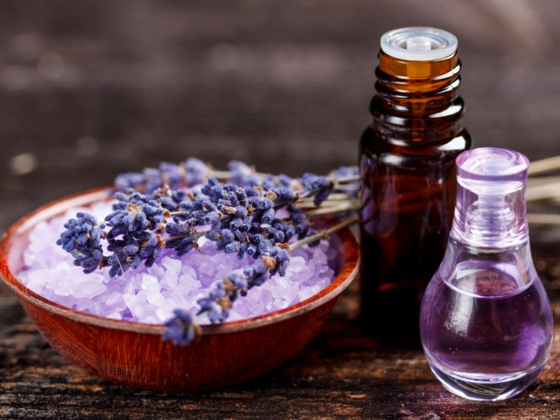

ΜΙΑ ΕΚΔΡΟΜΗ ΣΤΟ ΚΕΝΤΡΟ ΠΕΡΙΒΑΛΛΟΝΤΙΚΗΣ ΕΚΠΑΙΔΕΥΣΗΣ ΚΑΣΤΟΡΙΑΣ
Πρίν από λίγες ημέρες στις 7 Μαρτίου 2019, πήγαμε στο Κέντρο Περιβαλλοντικής Εκπαίδευσης της Καστοριάς και εκεί συναντήσαμε μαθητές από το 1^{ο} Γυμνάσιο και 1^{ο} Λύκειο της Αλεξάνδρειας Ν. Ημαθίας. Η Θεματική Ενότητα με την οποία ασχοληθήκαμε ήταν σχετική τα πτηνά.
Οι υπεύθυνοι του Κέντρου μας ενημέρωσαν για τα είδη των πτηνών που συναντάμε στην λίμνη, τα μορφολογικά τους χαρακτηριστικά, τις συνήθειές τους καθώς και για το είδος της τροφής τους. Ακούσαμε το κελάηδισμα των πουλιών και προσπαθήσαμε να διακρίνουμε τους διαφορετικούς ήχους. Στη συνέχεια συμμετείχαμε σε ένα παιχνίδι στο οποίο καλούμασταν να αναγνωρίσουμε τα διάφορα πουλιά και να τα ταιριάξουμε με τα ονόματά τους που ήταν γραμμένα σε καρτέλες.
Στη συνέχεια όλοι μαζί περπατήσαμε δίπλα στην λίμνη και παίξαμε ένα παιχνίδι που μας έδειξε και μας προβλημάτισε για τους κινδύνους που αντιμετωπίζουν τα πουλιά που μεταναστεύουν.
Επισκεφτήκαμε την Ιερά Μονή της Παναγιάς της Μαυριώτισσας και ο ξεναγός μας ενημέρωσε για την ιστορία της μονής καθώς είναι πάρα πολύ παλιά. Η Μονή της Παναγίας της Μαυριώτισσας είναι αφιερωμένη στην Κοίμηση της Θεοτόκου και βρίσκεται περίπου 4 με 5 χιλιόμετρα μακριά από την Καστοριά. Περιτριγυρίζεται από αιωνόβιο πλατάνια και βρίσκεται σε μία υπέροχη περιοχή δίπλα στη λίμνη, με αξεπέραστη θέα.
Στη συνέχεια περπατήσαμε περίπου 4 χιλιόμετρα γύρω από την λίμνη μέχρι την πόλη. Η διαδρομή ήταν καταπληκτική και μας δόθηκε η δυνατότητα να δούμε περισσότερα πουλιά, να φωτογραφηθούμε μαζί τους, να θαυμάσουμε το υπέροχο τοπίο και να γνωριστούμε με τους μαθητές από τα σχολεία της Αλεξάνδρειας.
Στο τέλος του προγράμματος απαντήσαμε σε ερωτηματολόγιο αξιολόγησης που μας δόθηκε από τους εκπαιδευτικούς του Κέντρου.

Μας άρεσε πολύ η εκδρομή, μάθαμε πολλά για την λίμνη, για τα πτηνά της λίμνης, για την πόλη της Καστοριάς, απολαύσαμε το τοπίο και την χαλαρωτική πεζοπορία, κάναμε νέους φίλους και θέλουμε πάρα πολύ να ξαναπάμε μία εκπαιδευτική εκδρομή μαζί τους. Πιστεύουμε ότι η κ. Νοτοπούλου και η κ. Κακάλη που μας συνόδευσαν, πέρασαν το ίδιο υπέροχα με εμάς.

Ξηρολίμνη 26-3-2019
Οι μαθητές της Β΄ τάξης

ΒΙΒΛΙΟΓΡΑΦΙΑ
https://www.diatrofi.gr/food/food-food/149-%CE%BC%CE%AD%CE%BB%CE%B9-%CE%AD%CE%BD%CE%B1%CF%82-%CE%B1%CE%BB%CE%B7%CE%B8%CE%B9%CE%BD%CF%8C%CF%82-%CE%B8%CE%B7%CF%83%CE%B1%CF%85%CF%81%CF%8C%CF%82-%CF%85%CE%B3%CE%B5%CE%AF%CE%B1%CF%82-%CE%BA/
https://el.wikipedia.org/wiki/%CE%9C%CE%AD%CE%BB%CE%B9#cite_note-2
https://www.voria.gr/article/to-siatistas-nektar-etimazete-gia-to-gliko-taxidi-ton-exagogon
https://www.google.com/search?biw=1280&bih=902&tbm=isch&sa=1&ei=rx-3XNvSJrHgkgWNj7zYCA&q=%CF%83%CF%85%CF%83%CE%BA%CE%B5%CF%85%CE%B1%CF%83%CE%AF%CE%B1+%CE%BC%CE%B5%CE%BB%CE%B9%CE%BF%CF%8D++%CF%80%CE%BB%CE%B1%CF%83%CF%84%CE%B9%CE%BA%CF%8C&oq=%CF%83%CF%85%CF%83%CE%BA%CE%B5%CF%85%CE%B1%CF%83%CE%AF%CE%B1+%CE%BC%CE%B5%CE%BB%CE%B9%CE%BF%CF%8D++%CF%80%CE%BB%CE%B1%CF%83%CF%84%CE%B9%CE%BA%CF%8C&gs_l=img.12...84173.85666..87927...0.0..0.89.177.2......1....1..gws-wiz-img.Qi_i7n_smR4#imgrc=wJNKYeRcqTjGlM:
https://www.google.com/search?biw=1280&bih=902&tbm=isch&sa=1&ei=rx-3XNvSJrHgkgWNj7zYCA&q=%CF%83%CF%85%CF%83%CE%BA%CE%B5%CF%85%CE%B1%CF%83%CE%AF%CE%B1+%CE%BC%CE%B5%CE%BB%CE%B9%CE%BF%CF%8D++%CF%80%CE%BB%CE%B1%CF%83%CF%84%CE%B9%CE%BA%CF%8C&oq=%CF%83%CF%85%CF%83%CE%BA%CE%B5%CF%85%CE%B1%CF%83%CE%AF%CE%B1+%CE%BC%CE%B5%CE%BB%CE%B9%CE%BF%CF%8D++%CF%80%CE%BB%CE%B1%CF%83%CF%84%CE%B9%CE%BA%CF%8C&gs_l=img.12...84173.85666..87927...0.0..0.89.177.2......1....1..gws-wiz-img.Qi_i7n_smR4#imgrc=jgif8vAr0Tox6M:
https://www.google.com/search?q=%CF%83%CF%85%CF%83%CE%BA%CE%B5%CF%85%CE%B1%CF%83%CE%AF%CE%B1+%CE%BC%CE%B5%CE%BB%CE%B9%CE%BF%CF%8D+%CE%B3%CF%85%CE%AC%CE%BB%CE%B9%CE%BD%CE%BF+%CF%80%CE%BB%CE%B1%CF%83%CF%84%CE%B9%CE%BA%CF%8C&tbm=isch&source=univ&sa=X&ved=2ahUKEwjTjpX1k9fhAhUPbVAKHSPJD2QQsAR6BAgJEAE&cshid=1555505069762331&biw=1280&bih=951#imgrc=UodbuGNZY28ICM:
https://www.google.com/search?q=%CE%B1%CE%BD%CE%BF%CE%B9%CF%87%CF%84%CF%8C%CF%87%CF%81%CF%89%CE%BC%CE%B1+%CE%BC%CE%AD%CE%BB%CE%B9%CE%B1&source=lnms&tbm=isch&sa=X&ved=0ahUKEwjlmvKOk9fhAhVLUlAKHcvrAVkQ_AUIDigB&biw=1280&bih=951#imgrc=e9oV2pcJGavhoM:
https://www.google.com/search?q=%CE%BA%CF%81%CF%85%CF%83%CF%84%CE%AC%CE%BB%CE%BB%CF%89%CF%83%CE%B7+%CE%BA%CE%B1%CE%B9+%CE%B5%CF%80%CE%B1%CE%BD%CE%B1%CF%86%CE%BF%CF%81%CE%B1+%CE%BC%CE%B5%CE%BB%CE%B9%CE%BF%CF%8D&source=lnms&tbm=isch&sa=X&ved=0ahUKEwjay9XFjtfhAhWK5KQKHbjMDXoQ_AUIDigB&biw=1280&bih=951#imgrc=BlBiu7hmxwwagM:
https://www.google.com/search?q=%CE%BA%CF%81%CF%85%CF%83%CF%84%CE%AC%CE%BB%CE%BB%CF%89%CF%83%CE%B7+%CE%BA%CE%B1%CE%B9+%CE%B5%CF%80%CE%B1%CE%BD%CE%B1%CF%86%CE%BF%CF%81%CE%B1+%CE%BC%CE%B5%CE%BB%CE%B9%CE%BF%CF%8D&source=lnms&tbm=isch&sa=X&ved=0ahUKEwjay9XFjtfhAhWK5KQKHbjMDXoQ_AUIDigB&biw=1280&bih=951#imgdii=of8PeNh0f-EIEM:&imgrc=fZGipvTuEr04ZM:
https://el.wikipedia.org/wiki/%CE%9C%CE%AD%CE%BB%CE%B9#/media/File:Runny_hunny.jpg
https://lavenderoil.gr/2016/03/03/i-istoria-tis-lebantas/
https://el.m.wikipedia.org/wiki/Λεβάντα
http://www.herbsandoils.gr/Cultivations/Lavender

ΠΑΡΑΡΤΗΜΑ
ΕΡΩΤΗΣΕΙΣ ΓΙΑ ΤΟ ΤΣΑΙ
Φύλο:………………
Hλικία : ……………

- Πόσο συχνά πίνεις τσάι;
Πολύ συχνά / Σπάνια / Ποτέ

- ¨Όταν πίνεις τσάι προσθέτεις μέλι ή ζάχαρη;
Μέλι / Ζάχαρη/ τίποτα

- Γνωρίζετε τις ευεργετικές ιδιότητες του τσαγιού;
Ναι / Όχι

- Προτιμάς τσάι του βουνού ή πράσινο τσάι;

Του βουνού / Πράσινο τσάι/τίποτα

- Έχεις δοκιμάσει μαύρο τσάι;
Ναι / Όχι
- Γνωρίζεις αν στην περιοχή καλλιεργούν τσάι;
Ναι / Όχι

- Υπάρχει άτομο στην οικογένεια σου ή συγγενείς που καλλιεργεί τσάι;
Ναι / Όχι

- Επιλέγετε να πίνετε τσάι που καλλιεργείτε στην περιοχή ή να
αγοράζετε τσάι από το εμπόριο;
Της περιοχής / Του εμπορίου
- Ξέρεις πότε φυτεύουν και πότε μαζεύουν το τσάι από το χωράφι;
Ναι / Όχι

- Γνωρίζεις ποιες συνθήκες απαιτούνται για την καλλιέργειά του;
Ναι / Δεν γνωρίζω
- Θα ήθελες όταν μεγαλώσεις να καλλιεργήσεις τσάι;
Ναι / Ίσως / Όχι

- Για να καλλιεργήσεις τσάι χρειάζεται να έχεις κάνει σχετικές σπουδές ;
Ναι / Ίσως / Όχι

- Για να καλλιεργήσεις τσάι πιστεύεις ότι απαιτούνται μεγάλα χρηματικά κεφάλαια ;
Σίγουρα / Όχι / Μπορεί
- Πιστεύεις ότι για να τα καταφέρεις στην καλλιέργεια του τσαγιού πρέπει να ασχολείσαι μόνο με αυτό;
Ναι / Όχι

- Πίνετε τσάι με μέντα;
Πολύ συχνά / Σπάνια / Ποτέ

- Ξέρετε ότι το τσάι μειώνει τον κίνδυνο άνοιας;
Ναι / Όχι
- Θα θέλατε να παρακολουθήσετε κάποια επιμόρφωση για το τσάι και γενικότερα για τα βότανα;
Ναι / Όχι /

- Πίνετε τσάι με διάφορες γεύσεις;
Ναι / Σπάνια / Ποτέ

- Πιστεύεις ότι το τσάι μπορεί να σε χαλαρώσει;
Ναι / Όχι / Ίσως

20.Γνωρίζεις ότι το τσάι έχει θεραπευτικές ιδιότητες ;
Ναι / Όχι / Δεν γνωρίζω

ΕΡΩΤΗΣΕΙΣ ΓΙΑ ΤΗΝ ΛΕΒΑΝΤΑ
Φύλο:………………
Hλικία : ……………

- Γνωρίζετε κάποιον από τον κοινωνικό σας περίγυρο που να καλλιεργεί λεβάντα;
Ναι / Όχι / Δεν ξέρω
- Χρησιμοποιείς λεβάντα καθημερινά;
Κάθε μέρα / Ποτέ / Σπάνια
- Θα ήθελες να καλλιεργήσεις λεβάντα όταν μεγαλώσεις;
Ναι / Όχι / Ίσως

- Σου αρέσει το αιθέριο έλαιο λεβάντας;
Λίγο / Πολύ / Καθόλου
- Πιστεύεις ότι υπάρχει οικονομικό κέρδος στην καλλιέργεια λεβάντας;
Ναι / Όχι / Μπορεί
- Έχεις δει πως μαζεύουν την λεβάντα από το χωράφι;
Ναι / Όχι
- Σας αρέσει η μυρωδιά τη λεβάντας;
Πάρα πολύ / Όχι και τόσο / Καθόλου

- Στο σπίτι σας χρησιμοποιείτε τη λεβάντα για την συντήρηση των ρούχων;
Ναι / Όχι / Μερικές φορές

- Ξέρετε ότι η λεβάντα έχει θεραπευτικές ιδιότητες;
Ναι / Όχι

- Γνωρίζετε πώς γίνεται η καλλιέργεια της λεβάντας;
Ναι / Όχι

- Πιστεύετε ότι με την καλλιέργεια λεβάντας μπορεί να συντηρηθεί μία οικογένεια;
Ναι / Όχι / Μπορεί

- Γνωρίζετε αν απαιτεί πολύ χρόνο η καλλιέργεια της λεβάντας;
Ναι / Όχι / Ίσως

- Πιστεύετε ότι για να καλλιεργήσει κάποιος λεβάντα πρέπει να έχει κάνει σχετικές σπουδές;
Ναι / Όχι / Μάλλον

- Πίνεις τσάι με λεβάντα;
Πολύ συχνά / Σπάνια / Ποτέ

- Απαιτείται μεγάλο χρηματικό κεφάλαιο για την καλλιέργεια της λεβάντας;
Ναι / Όχι / Δεν νομίζω
- Ξέρετε πως και πότε κλαδεύεται η λεβάντα;
Ναι / Όχι

- Γνωρίζετε ότι είναι προϊόν που εξάγεται;
Δεν γνωρίζω / Γνωρίζω

- Θα θέλατε να παρακολουθήσετε ένα σεμινάριο σχετικά με την λεβάντα;
Πολύ / Καθόλου / Ίσως

- Πιστεύετε ότι υπάρχει ζήτηση για το αιθέριο έλαιο της λεβάντας;
Ναι / Όχι / Δεν γνωρίζω

- Ξέρετε αν η λεβάντα είναι πολυετές φυτό;
Nαι / Όχι / Δεν ξέρω

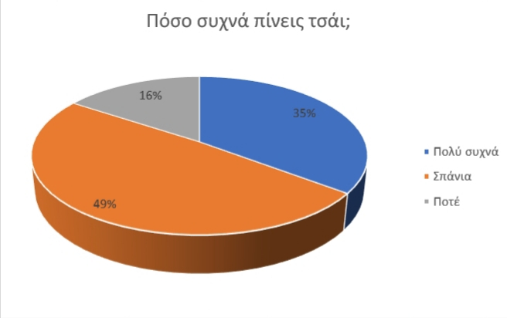
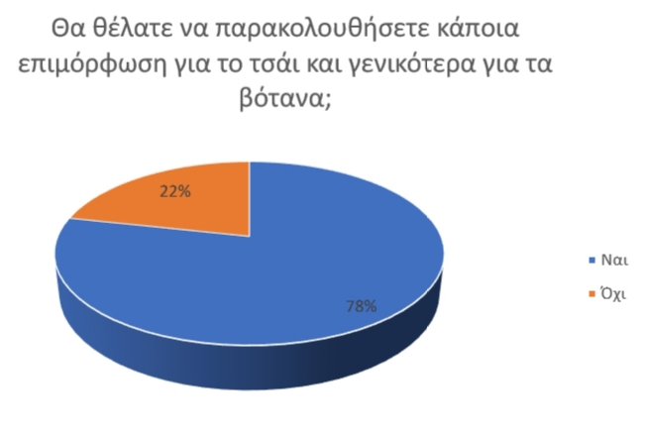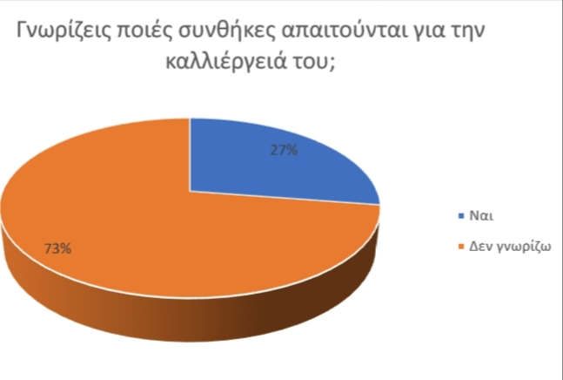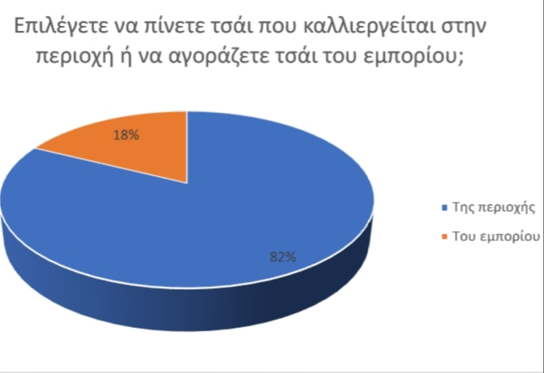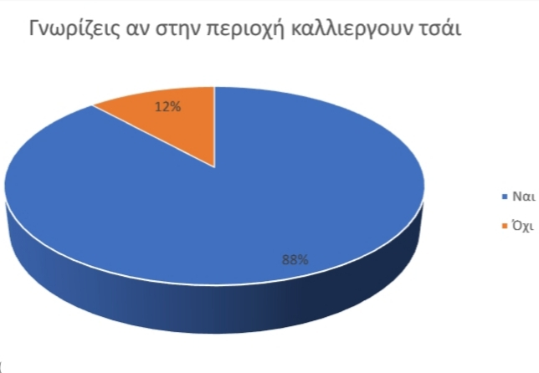
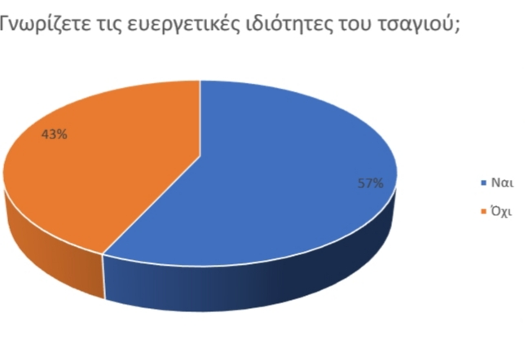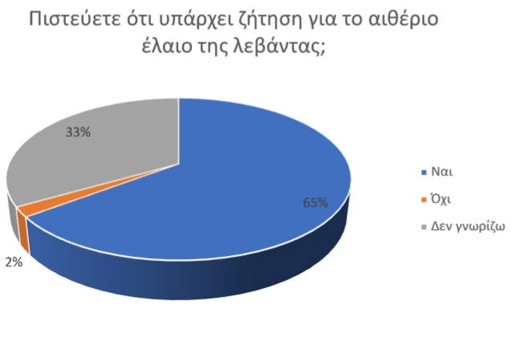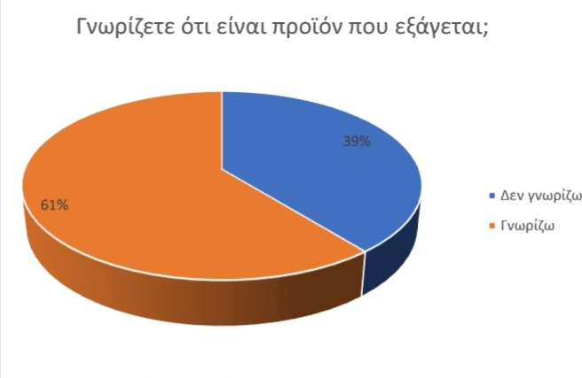\
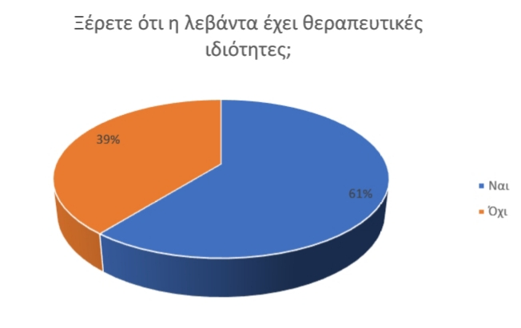
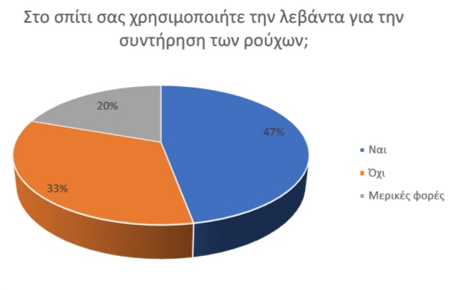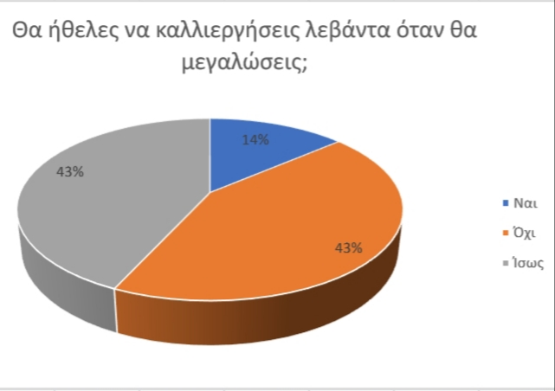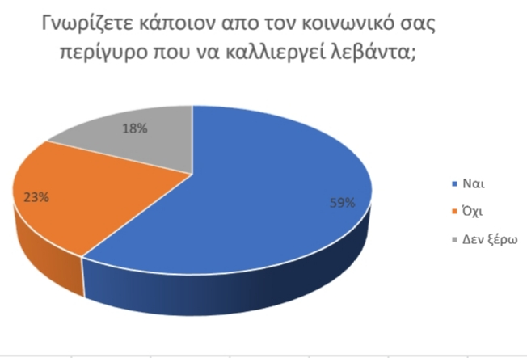

Σας ευχαριστούμε!

